Инструкция

Бизнес-процесс: «Обработка входящего звонка»

Интерфейс карточки звонка:
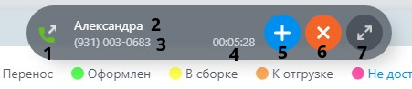

Индикатор «активности» звонка, если клиент в настоящий момент находится на линии, то индикатор окрашен в зеленый цвет и анимирован

Наименование клиента

Номер мобильного телефона клиента

Продолжительность звонка

Кнопка «Действия»

Кнопка для завершения звонка

Кнопка для получения детальной информации по звонку
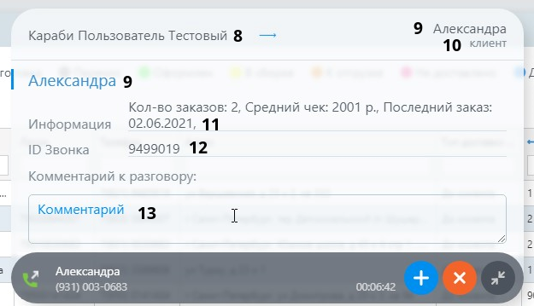

Детальная информацию по звонку содержит:

Наименование менеджера, обрабатывающего обращение

Наименование клиента

Тип обратившегося

Сводная информация по истории заказов клиента

ID звонка для IP телефонии

Поле для комментария к звонку

Пользовательские сценарии для оператора:

Создание заказа

Примечание: если клиент не был определен, то при создании заказа он будет создан автоматически (не нужно создавать клиента отдельно, если требуется составить заказ в процессе звонка)

Действия:

Нажимает кнопку «Действие»
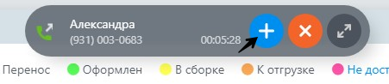

Выбирает пункт «Создать заявку»
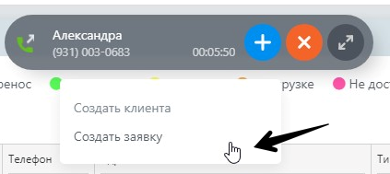

Система переходит на экран карточки заказа

Создание клиента

Примечание: если клиент не определен, и нужно сразу создать заказ, то необходимо выполнить инструкцию, указанную в № 3.1. Перечисленные в №3.2 действия выполняются если требуется создать клиента, без последующего (в текущем звонке) создания заказа

Действия:

Нажимает кнопку «Действие»


Выбирает пункт «Создать клиента»
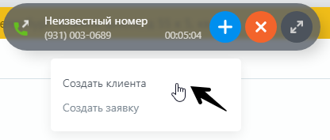

Система переходит на экран карточки клиента

